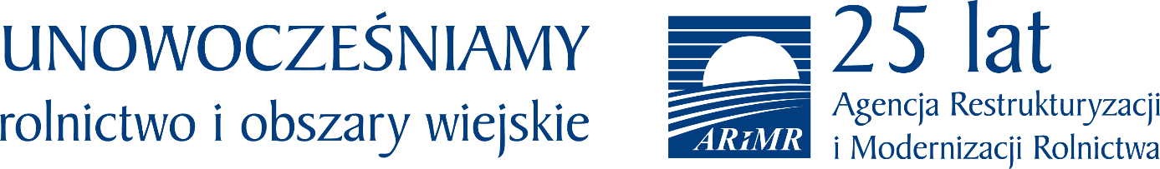

ARiMR: składanie wniosków o dopłaty przedłużone do końca maja
W Małopolsce brakuje jeszcze 28 tys. wniosków

O dwa tygodnie przedłużony został termin składania wniosków o przyznanie płatności bezpośrednich oraz obszarowych z PROW 2014-2020 za rok 2019. Agencja Restrukturyzacji i Modernizacji Rolnictwa będzie przyjmowała wnioski do 31 maja 2019 r.
W tym roku, podobnie jak w ubiegłym, ARiMR przyjmuje wnioski za pomocą aplikacji eWniosekPlus. Co roku w Małopolsce o dopłaty ubiega się ponad 117 tys. rolników. Do 10 maja, wraz z oświadczeniami, do Agencji wpłynęło blisko 89 tys. formularzy.
ARiMR apeluje, by ze składaniem wniosków za pośrednictwem aplikacji eWniosekPlus nie czekać do ostatniej chwili. W razie jakichkolwiek wątpliwości rolnicy mogą zgłaszać się po pomoc w wypełnianiu dokumentów czy w sprawach związanych z obsługą techniczną aplikacji do biur powiatowych ARiMR. Czynna jest także infolinia – pod numerem 800 38 00 84 można uzyskać, np. informacje w przypadku problemów z zalogowaniem się do systemu.
Do środy, 15 maja, placówki ARiMR w Małopolsce otwarte są do godz. 18.00. Warto skorzystać z tej okazji i mieć formalności już za sobą. Od 16 maja biura powiatowe Agencji będą pracować od godz. 7.30 do 15.30.
Warto pamiętać, że kto złoży wniosek o przyznanie płatności bezpośrednich obszarowych za 2019 r. do 31 maja, może liczyć na otrzymanie ich w pełnej wysokości.
Szczegółowe informacje
- U pełnomocników ds. KGW w Biurach Powiatowych ARiMR
- na stronie internetowej www.arimr.gov.pl
- https://www.facebook.com/MalopolskiARiMR

